Distribució interna per moment d’inèrcia
a.- Esfera homogénia (ρ cnt.):
b.- Closca esfèrica:
0.0 – 0.4 Més densitat a l’interior
0,4 – 0,6 Més densitat a la superfície

Esforços
Comportament de sòlid elàstic: 10¹ – 10⁴ s →
Comportament de fluid viscós: 10⁷ – 10¹⁰ s →
σ → Esforç. ε → Deformació.
η → Coeficient de viscositat. k → Constant de molla.

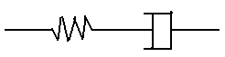
Comportament viscoelàstic (models):
a.- Model de Maxwell:
Per a una deformació instantània tindrem:
Així obtindrem: Això explicaria les rèpliques
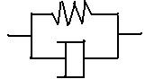
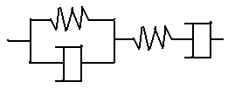
← Model de
Kelvin ←
Model de Burguers

Camp magnètic (Geomagnetisme)
Anàlisi per harmònics esfèrics
En estar lliures de forces externes a la superfície tenim:
Que en esfèriques resulta:
Fent separació de variables obtenim:
Potencial intern:
Són els polinomis de Shmidt o polinomis associats de Legendre parcialment normalitzats.
Es comença per n=1 ja que a n=0 tindríem monopols.
Hi ha tres tipus d’harmònics, zonals, teserals i sectorials.
Espectre de potències:
Sistema de referència geomètric
F → Vector intensitat del camp magnètic
D → Declinació. Angle del campo H con el eix x (nord geogràfic)
I → Inclinació. Angle de F amb H.
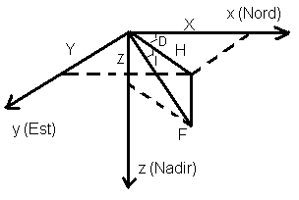

pg. 280-284-285

Als mapes es pinten línies amb igual valor de les diferent magnituds son:
D → Isogones || I → Isoclines || H,F,Z → Isodinàmiques
Pol nord geogràfic → Pol sud magnètic
B → Inducció magnètica. H → Camp magnètic. μ → permeabilitat (μ=1)
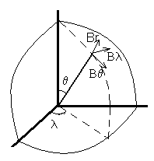
Relació entre el sistema esfèric i el geomètric:
Per n=2 (desviació en la posició del dipol) Per n>2 (camp no dipolar)
Inclinació:
Camp magnètic extern
a.- Vent solar: Gas ionitzat de baixa densitat (e⁻, p⁺,He)
b.- Bowshock (Front de xoc): Límit extern de la magnetosfera
c.- Magnetosheath (Magnetovaina): trajectòries caòtiques
d.- Magnetopausa: després d’ella trajectòries regulars
e.- Cinturons de Van Hallen: Cauen en espiral
(Intern: protons. Extern: electrons)
f.- Ionosfera: la radiació solar ionitza aquesta capa estratificada en diferents graus de ionització. Aquestes capes presenten variació temporal.
e.- Variabilitat temporal:
Sq → Solar quiet, Sd → Solar disturbed, L → Lunar
D → totes les perturbacions.

Fenomen | Escala temporal | Amplitud
Micropulsacions | 1ms – 180s | < 1nT
Subtempestes elèctriques | 1 – 2h | 10nT
Variacions diàries (Sq) | 24h | 20nT
Dia magnètic pertorbat (Sd) | 24h | 1000nT
Variacions lunars ( L ) | 25h | 1nT
Taques solars | 11 anys | Centenars de nT

Camp magnètic intern
Es forma gràcies a la presència al nucli extern d’una dinamo autoinduida. Això és que la circulació de material conductor en presencia d’un camp magnètic genera corrents elèctriques que al seu torn el realimenten.

Dinamo homopolar:
( C → Idisc, M → autoinducció mutua )
Sistema magnetohidrodinàmic:
Eq. d’inducció magnètica →

Número de Reynolds magnètic:
Si Rm > 1 H no decaurà a zero. Per Rm grans aproximem:
Això comporta o velocitats altes o conductivitats altes.
En el cas dels superconductors tindrem:
Efecte Ω → potencia el camp poloidal, Efecte α → potencia el camp toroidal
Paleomagnetisme
Magnetització tèrmica remanent(TRM):
(a escala atòmica)
V → volum de la partícula, T → temperatura, τ → temps de relaxació
K → Energia magnètica, k → constant de Boltzman,
C → Factor frequancial. Prob. de inversió de pol. ()
Magnetització sedimentaria remanent (DRM):
(a escala de partícules més grans)

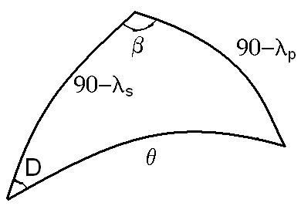
Pols virtuals paleomagnètics: És la orientació dels pols del dipol responsable de la magnetització d’una roca determinada.

Períodes d’estabilitat de la polaritat:
a.- Polarity chrons (Època) → 50 mil.a – 50 mill.d.a
b.- Polarity subchrons (Eventos) → 20 mil.a – 50 mil.a
c.- Excursions (El dipol arriba a l’equador i torna) → 10 mil.a
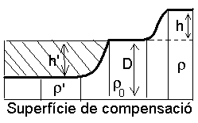
d.- Transicions → 3,5 mil.a – 5 mil.a

Camp Gravitatori (Gravimetria) ( 1Gal = 1cm/s² )
Aproximació d’ordre 0 (Esfera)
on:
Aproximació d’ordre 1 (El·lipsoide)
on: a → radi equatorial
Fórmula de McCullagh:

Superfície equipotencial: on:

Discrepàncies: El·lipsoide de referència → esfera: 15km; → Sup. Equi. 100m
Elipticitat dinàmica: W → potencial real
Gravetat real: Gravetat normal:
Gravetat normal a l’equador:
Gravetat normal en l’el·lipsoide:
El·lipticitat de la gravetat:
Aproximació de 2n ordre (Esferoide triaxial, dependència en la longitud)
Anomalies gravimètriques
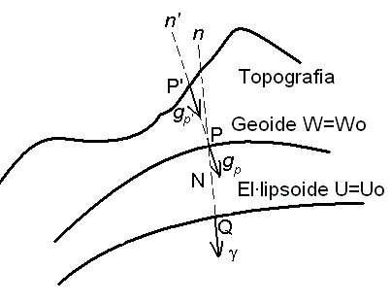
Anomalia de la gravetat:
Fórmula de Bruns:
Eq. fonamental de la geodèsia física:
(Sigui T el potencial anòmal)

Correcció d’aire lliure: en: [mGal]
Anomalia d’aire lliure:
Correcció de Bouguer: en: [mGal]
Anomalia de Bouguer:
Correcció de topografia (C_{T}) sempre positiva.
Roques ígnies: Roques sedimentaries:
Escorça oceànica: Es.con:
Mantell:
Isostasia
Hipòtesi d’Airy:

Hipòtesi de Pratt:
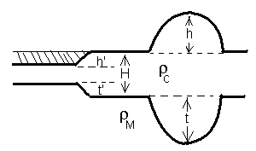
Anomalies locals
Produïdes per una estructura bidimensional:
Produïdes per una esfera:
ΔM → Massa anòmala, ρ₀ → densitat del medi, ρ → densitat de l’esfera
d → profunditat al centre de l’esfera, R → radi de l’esfera
Punts d’inflexió: , Màxim:
Produïdes per un cilindre:

Geotèrmia
Flux geotèrmic
a.- Flux solar (per comparar):
b.- Flux geotèrmic:
c.- Flux continental: (35km) pg. 399
d.- Flux oceànic: (15km)
Calor geotèrmic superficial:
Equació de la conducció de la calor:
Definim: Geotermes d’equilibri:
on: pg. 387
Fundaria característica:

Capes
Centre de la Terra: 6371 km
Nucli intern – Nucli extern: 5144 km
Nucli extern – Mantell inferior o Mesosfera: 2885 km
Mesosfera – Astenosfera: 700 km

Sismologia i tectònica de plaques
Propagació d’ones elàstiques (Veure nomenclatura del capítol d’esforços)
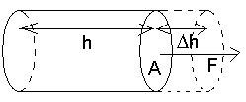
Factor de pressió: Deformació:
Tensor d’esforços:
Coeficient de Poisson:
Deformació per dilatació
Sigui:
Dilatació cúbica:
Mòdul de Young:
Mòdul de compressibilitat:
Energia mitjana:
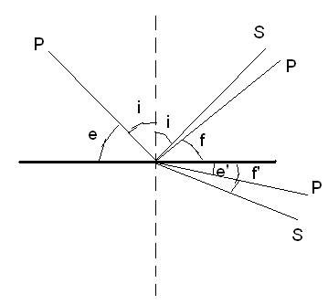
pg. 149 i/o 169

mu i lambda són les constants de Lamé.

Magnitud i energia pg. 213 - 214

Lley d’ocurrència de Gutenberg – Richter:
Si Ms > 5,5
N → Nombre de sismes

